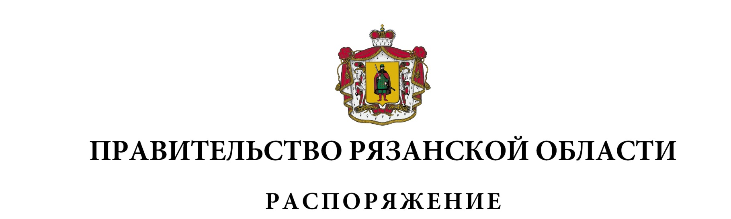от 24 сентября 2025 г. № 662-р

Внести в распоряжение Правительства Рязанской области от 22 февраля 2022 г. № 82-р (в редакции распоряжений Правительства Рязанской области от 23.03.2022 № 142-р, от 04.05.2022 № 227-р, от 12.09.2022 № 480-р,  
от 28.09.2022 № 505-р, от 20.10.2022 № 559-р, от 18.11.2022 № 637-р,  
от 19.04.2023 № 181-р, от 19.06.2023 № 336-р, от 12.04.2024 № 221-р, от 23.05.2024 № 298-р, от 11.06.2024 № 339-р, от 12.07.2024 № 417-р,  
от 08.08.2024 № 485-р, от 22.11.2024 № 775-р, от 27.03.2025 № 202-р,  
от 24.07.2025 № 492-р, от 21.08.2025 № 577-р, от 03.09.2025 № 609-р) следующие изменения:

1)  дополнить новым пунктом 3 следующего содержания:

«3. Утвердить распределение субсидий из областного бюджета бюджетам муниципальных образований Рязанской области на строительство (реконструкцию) коммунальной и транспортной инфраструктуры на 2026 год согласно приложению № 2 к настоящему распоряжению.»;

2) пункты 3, 4 считать соответственно пунктами 4, 5;

3) в таблице приложения № 1:

- строки:

| 1 | 2 | 3 | 4 | 5 | 6 | 7 | 8 | 9 |
| --- | --- | --- | --- | --- | --- | --- | --- | --- |
| «Муниципальное образование – Михайловский муниципальный округ Рязанской области | - | - | - | 7 008,3685 | - | - | - | - |
| Реконструкция ливневой канализации в  г. Михайлове Михайловского муниципального округа Рязанской области в целях развития малоэтажного жилищного строительства, Рязанской области | - | - | - | 7 008,3685 | - | - | - | -» |

заменить строками следующего содержания:

| 1 | 2 | 3 | 4 | 5 | 6 | 7 | 8 | 9 |
| --- | --- | --- | --- | --- | --- | --- | --- | --- |
| «Муниципальное образование – Михайловский муниципальный округ Рязанской области | - | - | - | 20 524,90822 | - | - | - | - |
| Реконструкция ливневой канализации в г. Михайлове Михайловского муниципального округа Рязанской области в целях развития малоэтажного жилищного строительства, Рязанской области | - | - | - | 7 008,3685 | - | - | - | - |
| Реконструкция автомобильной дороги общего пользования местного значения по улице Мира  в г. Михайлов Михайловского муниципального округа Рязанской области в целях развития малоэтажного жилищного строительства | - | - | - | 13 516,53972 | - | - | - | - |
| в том числе дорожный фонд Рязанской области | - | - | - | 13 516,53972 | - | - | - | -» |

- после строк:

| 1 | 2 | 3 | 4 | 5 | 6 | 7 | 8 | 9 |
| --- | --- | --- | --- | --- | --- | --- | --- | --- |
| «Муниципальное образование – городской округ город Скопин Рязанской области | - | - | 1 905,64106 | - | - | - | - | - |
| Строительство подъездной автомобильной дороги к многоквартирному дому по адресу: Рязанская область, г. Скопин, ул. Мира, д. 19 | - | - | 1 905,64106 | - | - | - | - | - |
| в том числе дорожный фонд Рязанской области | - | - | 1 905,64106 | - | - | - | - | -» |

дополнить строками следующего содержания:

| 1 | 2 | 3 | 4 | 5 | 6 | 7 | 8 | 9 |
| --- | --- | --- | --- | --- | --- | --- | --- | --- |
| «Муниципальное образование – Сараевский муниципальный район Рязанской области | - | - | - | 9 690,8823 | - | - | - | - |
| Устройство канализационного коллектора для участка, расположенного по адресу: Рязанская область, Сараевский район, р.п. Сараи,  ул. Базарная | - | - | - | 2 991,6315 | - | - | - | - |
| Строительство автомобильной дороги общего пользования местного значения в рамках объекта «Благоустройство территории участка расположенного по адресу: Рязанская область, Сараевский район, р.п. Сараи, ул. Базарная» | - | - | - | 6 699,2508 | - | - | - | - |
| в том числе дорожный фонд Рязанской области | - | - | - | 6 699,2508 | - | - | - | -» |

- строки:

|  |  |  |  |  |  |  |  |  |
| --- | --- | --- | --- | --- | --- | --- | --- | --- |
| 1 | 2 | 3 | 4 | 5 | 6 | 7 | 8 | 9 |
| «Итого | 42 039,26094 | 56 000,0 | 59 653,47906 | 36 792,57798 | 1 371 453,4 | 1 534 482,6 | 493 990,0 | 583 990,0 |
| в том числе дорожный фонд Рязанской области | 32 039,26094 | 50 000,0 | 49 653,47906 | 29 784,20948 | - | - | - | -» |

изложить в следующей редакции:

|  |  |  |  |  |  |  |  |  |
| --- | --- | --- | --- | --- | --- | --- | --- | --- |
|  |  |  |  |  |  |  |  |  |
| «Итого | 42 039,26094 | 56 000,0 | 59 653,47906 | 60 000,0 | 1 371 453,4 | 1 534 482,6 | 493 990,0 | 583 990,0 |
| в том числе дорожный фонд Рязанской области | 32 039,26094 | 50 000,0 | 49 653,47906 | 50 000,0 | - | - | - | -» |

4) дополнить новым приложением № 3 согласно приложению  
к настоящему распоряжению.

|  |  |  |
| --- | --- | --- |
| Первый заместитель Председателя Правительства Рязанской области |  | Д.А. Боков |